RentHouse: elaborazione
Table of Contents
1.Prima iterazione 1
1.1.Modello di dominio 2
1.2.Diagrammi di sequenza di sistema 3
SSD dal punto di vista del proprietario (scenario principale di successo): 4
1.3.Contratti delle operazioni 5
1.4.Modello di progetto 6
1.4.1. Diagramma delle classi 6
1.4.2. Diagrammi di sequenza 6
1.5.Documentazione dei casi di test progettati ed effettuati 8
1.5.1.Calcolo del prezzo 8
1.5.2.Verifica della disponibilità 8

1.Prima iterazione

In questa iterazione saranno sviluppati i casi d’uso:
UC1: Aggiornamento dati personali
UC2: Gestione case (CRUD)
UC11: Gestione annunci (CRUD)
UC12: Calcolo prezzo
UC13: Verifica disponibilità
UC3: Ricerca case esposte
UC4: Ricerca case
UC5: Gestione prenotazione

1.1.Modello di dominio

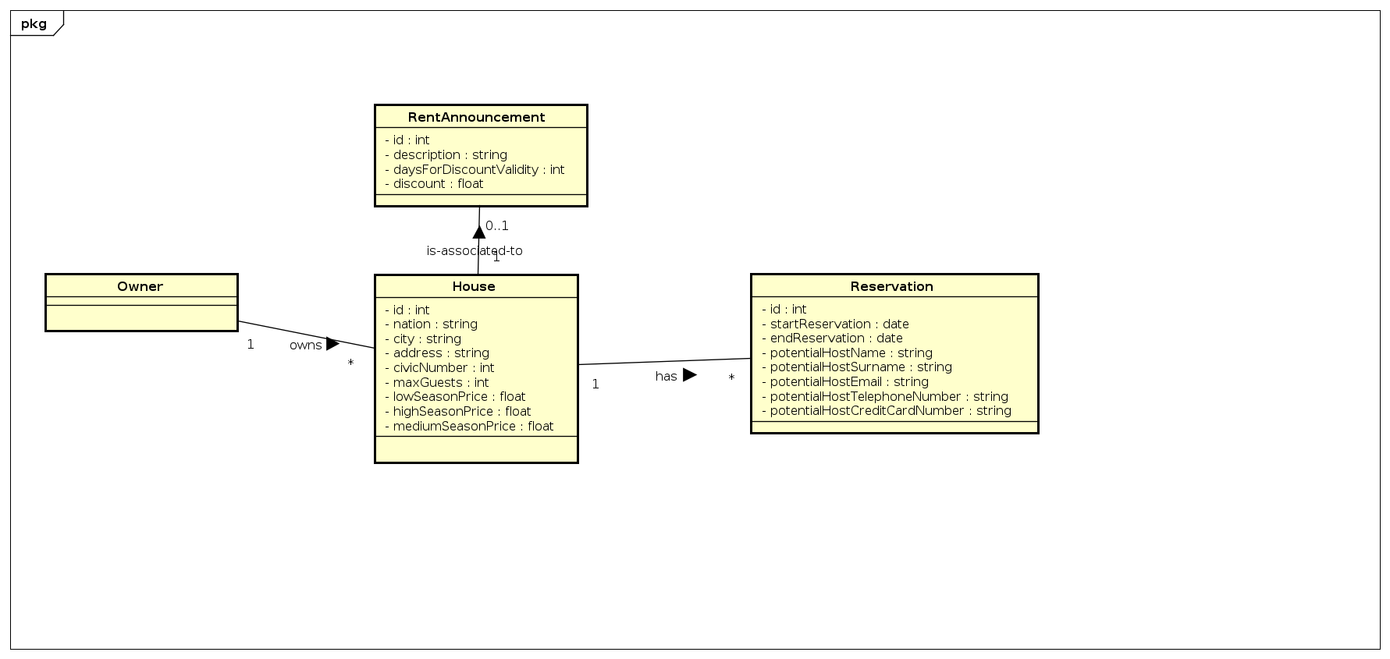

1.2.Diagrammi di sequenza di sistema
In questa iterazione saranno inclusi due diagrammi di sequenza di sistema per i casi d’uso presenti in questa iterazione, uno dal punto di vista del potenziale ospite e l’altro dal punto di vista del proprietario di case vacanza, che utilizza la parte gestionale di questo prodotto.
SSD dal punto di vista del potenziale ospite:

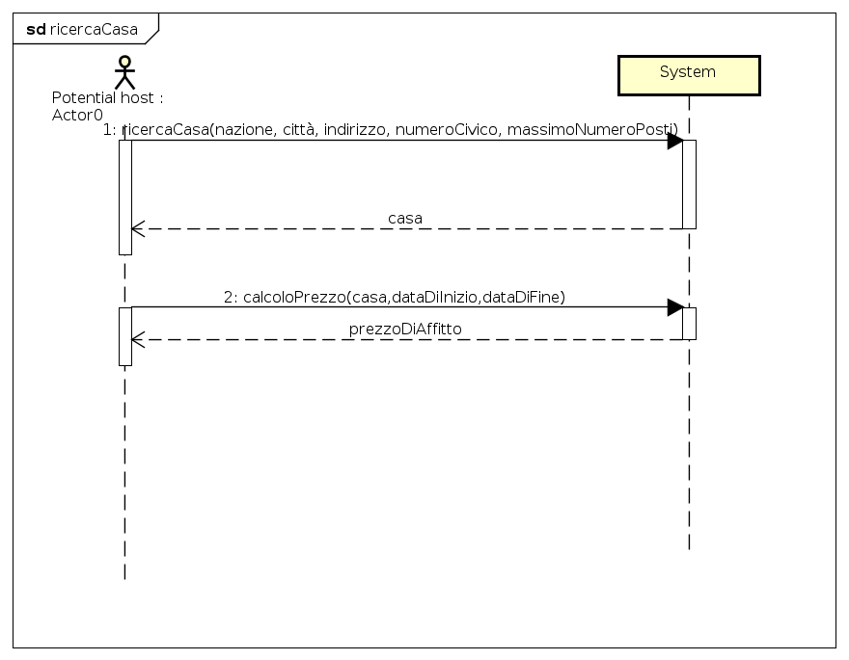

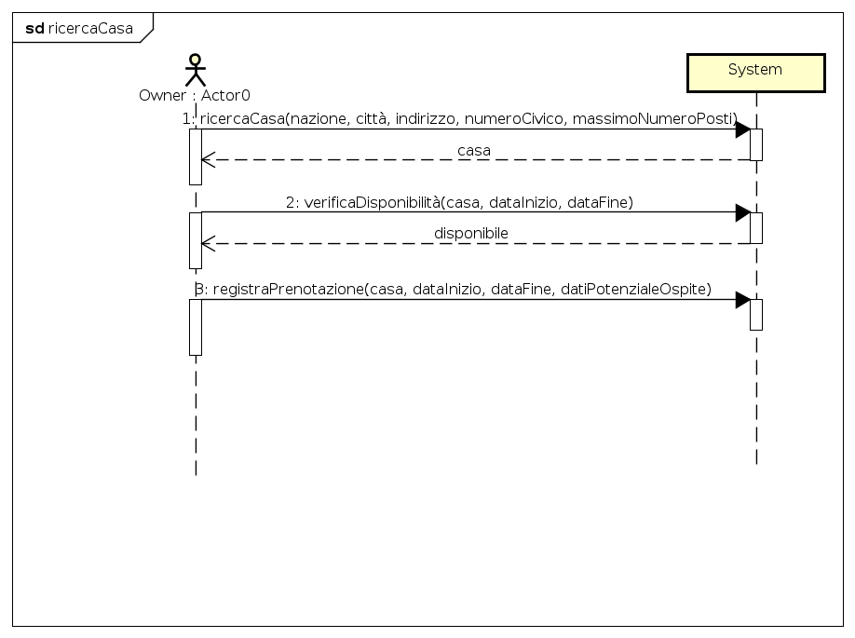
SSD dal punto di vista del proprietario (scenario principale di successo):

1.3.Contratti delle operazioni
OC1: registraPrenotazione(casa, dataInizio, dataFine, datiPotenzialeOspite)
Operazione: | registraPrenotazione(casa,dataInizio, dataFine, datiPotenzialeOspite)
Riferimenti: | UC5: Gestione prenotazione
Pre-condizioni: | La casa prenotata è disponibile per il periodo indicato dal cliente
Post-condizioni: | Una nuova prenotazione viene registrata nel sistema e il periodo scelto viene occupato dalla prenotazione

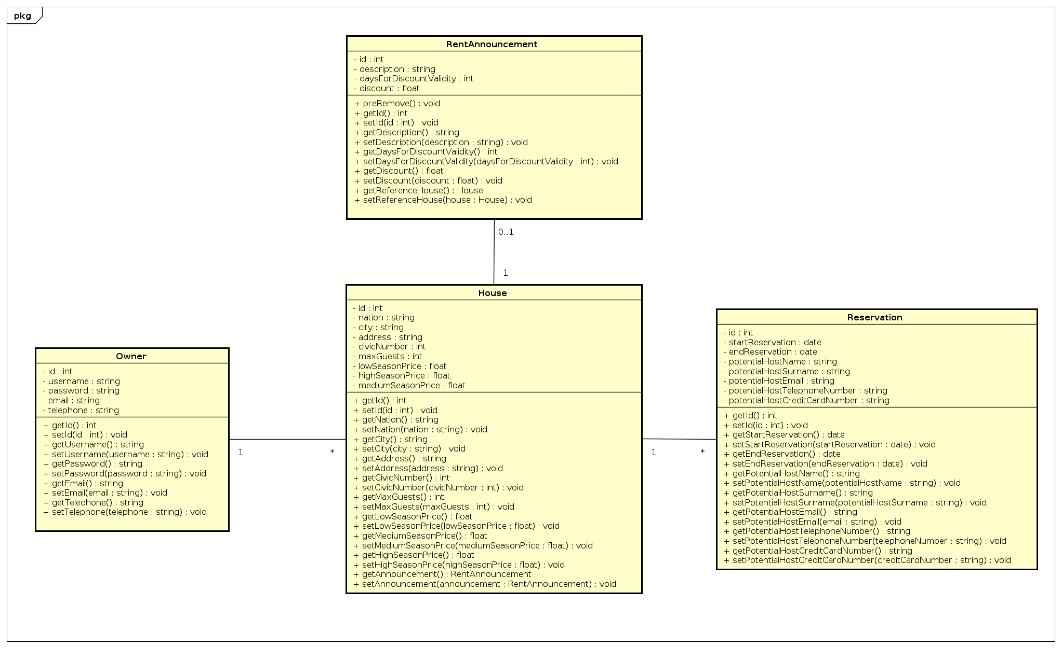
1.4.Modello di progetto

1.4.1. Diagramma delle classi

1.4.2. Diagrammi di sequenza
RicercaCasa
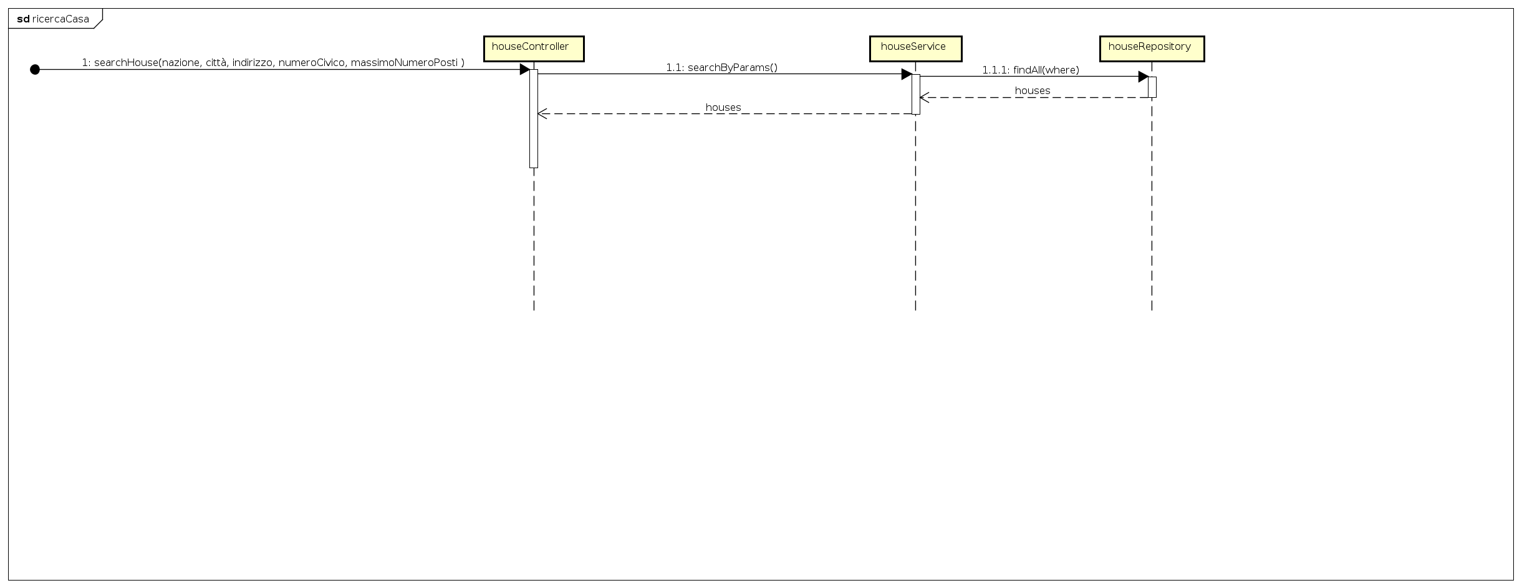

ControlloDisponibilità
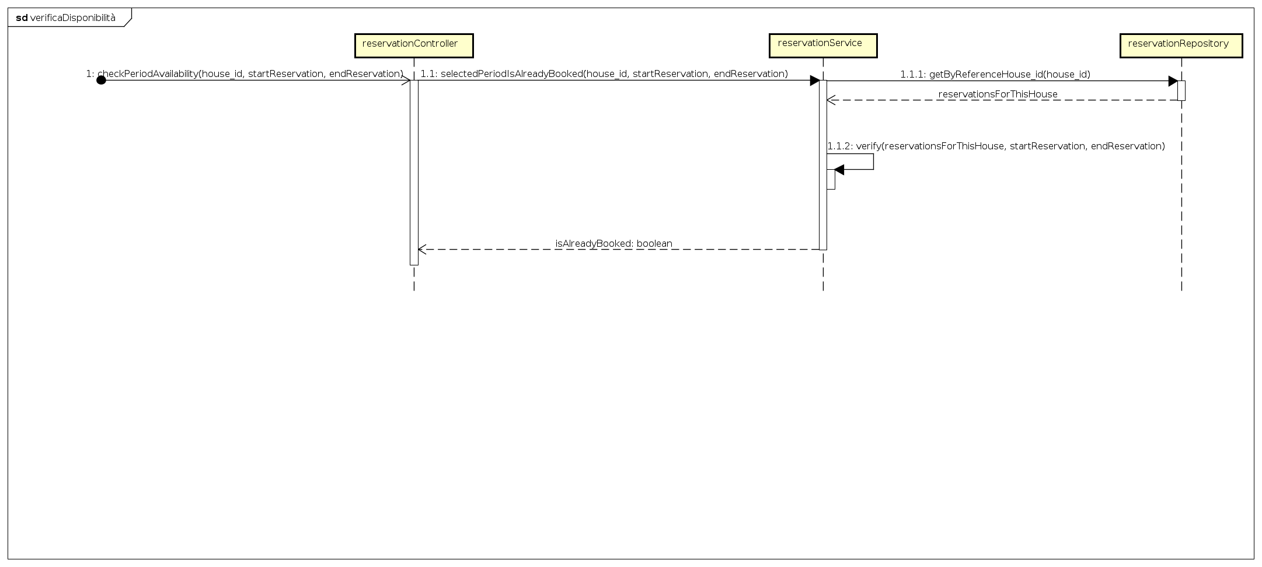

RegistrazionePrenotazione

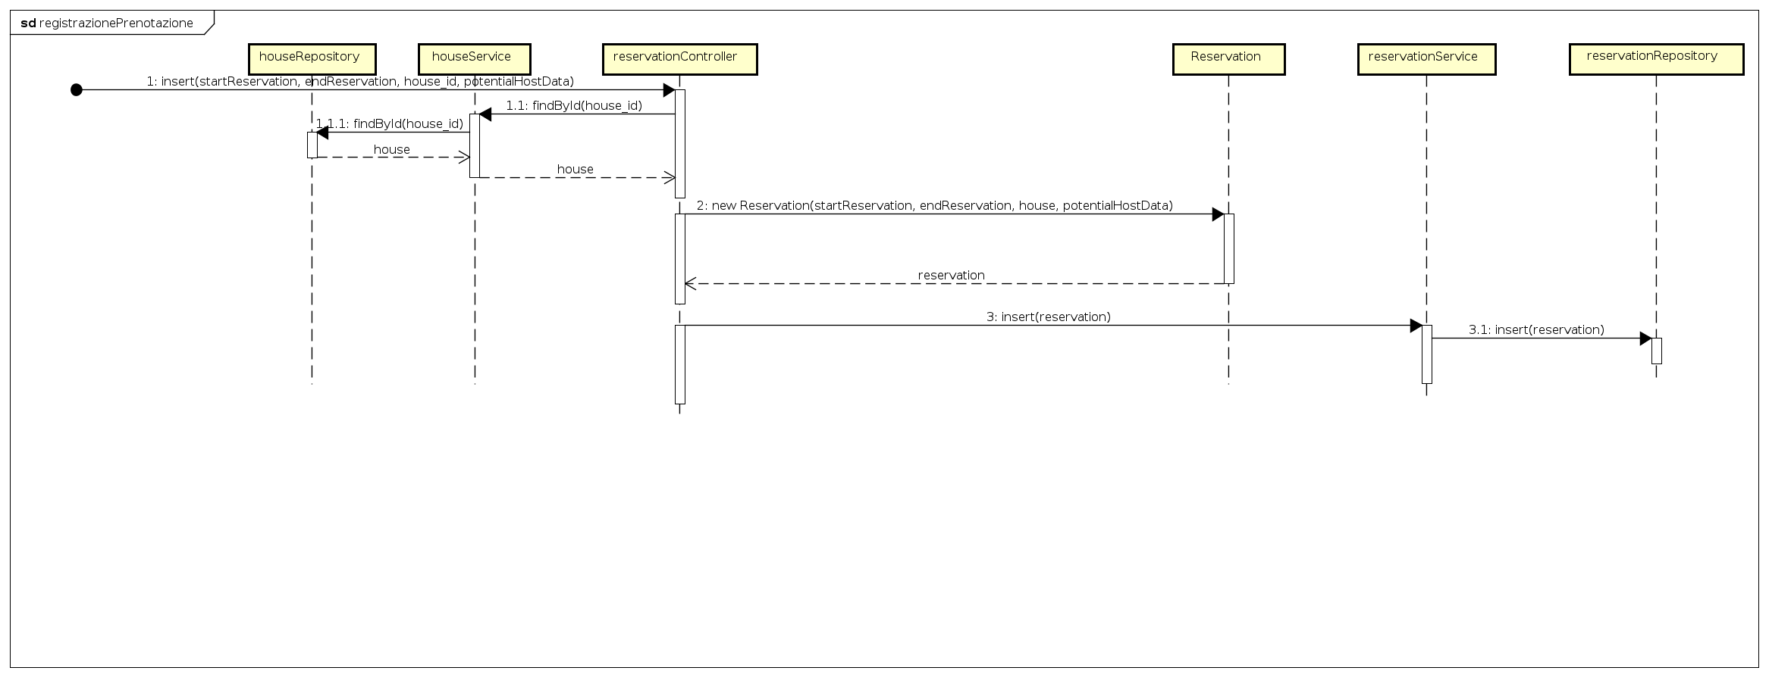

1.5.Documentazione dei casi di test progettati ed effettuati

In questa interazione sono stati svolti due test di unità sulle operazioni più complesse riguardanti il calcolo del prezzo di affitto in un determinato periodo e sulla verifica della disponibilità tramite l’utilizzo di Junit.
In quanto segue verrà fornita una panoramica delle sottofunzioni che sono state testate e delle tecniche adoperate per testarle.

1.5.1.Calcolo del prezzo
GetNumberOfDaysForEachMonth:
Per questa funzione sono stati svolti test con 3 tipologie di dati in input:
1.Un periodo che comprende un mese e un giorno del mese successivo
2. Un periodo che comprende diversi mesi
3. Un periodo a cavallo tra due anni
GetNumberOfDaysForEachSeason
Per questa funzione:
1. Input tale che la prima condizione sia rispettata(bassa stagione)
2. Input tale che la prima operazione atomica della prima condizione sia rispettata, ossia un periodo tra gennaio e aprile escluso(bassa stagione)
3.Input tale che la seconda operazione atomica della prima condizione sia rispettata, ossia un periodo tra Settembre e Dicembre
4. Periodo tra aprile e luglio (media stagione)
5. Periono di agosto(alta stagione)
6.Periodo a cavallo tra bassa e media stagione
7.Periodo a cavallo tra bassa e alta stagione
8. Periodo a cavallo tra media e alta stagione

1.5.2.Verifica della disponibilità
SelectedPeriodIsAlreadyBooked
Per questa funzione sono stati testati 8 diversi periodi su una casa già prenotata per un periodo che va dal 28 Settembre al 10 Ottobre:
1. Periodo dal 20 Settembre al 1 Ottibre quindi un intersezione da sinistra nella linea temporale (deve risultare occupato)
2. Periodo dal 1 Ottobre al 5 Ottobre che è del tutto compreso dal periodo già prenotato(occupato)
3.Periodo dal 8 Ottobre al 15 Ottobre quindi un intersezione da destra (occupato)
4. Periodo dal 1 Settembre al 28 Settembre, intersezione con il 28 Settembre che è il primo giorno del periodo già prenotato(occupato)
5. Periodo dal 10 Ottobre al 28 Ottobre, intersezione con l’ultimo giorno del periodo già prenotato(occupato)
6. Periodo dal 28 Settembre al 10 Ottobre che coincide perfettamente con il periodo già prenotato(occupato)
I casi 7 e 8 coinvolgono rispettivamente un periodo a sinistra e un periodo a destra che non si intersecano con il periodo già prenotato (periodi ancora liberi e prenotabili)

